TRƯỜNG ĐẠI HỌC Y DƯỢC
ĐẠI HỌC QUỐC GIA HÀ NỘI
KHOA Y KHOA
—o0o—

BÀI TẬP MÔN
CÔNG NGHỆ SỐ VÀ AI

Họ và tên: Đặng Mai Anh
Nhóm: 21
Lớp: VNU1001_E252027( UMP.E7)

Hòa lạc, ngày 3 tháng 4 năm 2026

BÁO CÁO
SỬ DỤNG AI CÓ TRÁCH NHIỆM TRONG HỌC TẬP VÀ NGHIÊN CỨU HỌC THUẬT
I. MỞ ĐẦU
Sự phát triển nhanh chóng của trí tuệ nhân tạo (Artificial Intelligence - Al), đặc biệt là các công cụ Al tạo sinh như ChatGPT, đã tạo ra những thay đổi sâu sắc trong hoạt động học tập và nghiên cứu học thuật. Al có thể hỗ trợ sinh viên trong việc tìm kiếm thông tin, tổ chức ý tưởng, cải thiện kỹ năng viết và nâng cao hiệu quả học tập. Tuy nhiên, việc sử dụng Al cũng đặt ra nhiều vấn đề đạo đức và học thuật, đặc biệt liên quan đến gian lận, quyền sở hữu trí tuệ và sự phụ thuộc quá mức vào công nghệ.
Báo cáo này nhằm nghiên cứu chính sách của trường đại học về việc sử dụng Al, mô tả quá trình thực hiện một nhiệm vụ học tập có sự hỗ trợ của Al, phân tích các vấn đề đạo đức liên quan, đồng thời xây dựng một bộ nguyên tắc cá nhân về việc sử dụng Al có trách nhiệm trong học tập và nghiên cứu.
II. NGHIÊN CỨU CHÍNH SÁCH CỦA TRƯỜNG ĐẠI HỌC VỀ VIỆC SỬ DỤNG AI
Để thực hiện nhiệm vụ nghiên cứu chính sách, em xin phép lựa chọn phân tích Guidelines on Student Use of Generative Artificial Intelligence của Trường Đại học VinUniversity (VinUni). Đây là một trong những trường đại học tinh hoa, nổi tiếng bậc nhất tại Việt Nam hiện nay với định hướng phát triển theo tiêu chuẩn quốc tế và là đối tác chiến lược của các trường đại học khối Ivy League danh giá (Đại học Cornell và Đại học Pennsylvania). Việc tìm hiểu cách một ngôi trường có tiêu chuẩn học thuật khắt khe, hiện đại và luôn tiên phong trong công nghệ như VinUni định hình ranh giới đạo đức cho AI sẽ mang lại những góc nhìn vô cùng giá trị, tiệm cận với xu thế toàn cầu, từ đó làm bệ phóng thực tế để em xây dựng bộ nguyên tắc ứng dụng AI cho riêng mình.
1. Tóm tắt các điểm cốt lõi trong chính sách
Chính sách của VinUniversity về Trí tuệ nhân tạo được xây dựng dựa trên tinh thần đổi mới có kiểm soát, bổ sung trực tiếp cho Quy chế Liêm chính học thuật của trường với 4 trụ cột nguyên tắc sau:
- Tính bổ trợ : VinUni khẳng định GenAI có tiềm năng nâng cao năng suất và sức sáng tạo, nhưng chỉ đóng vai trò hỗ trợ ("tăng cường học tập") chứ không được phép thay thế tư duy phản biện, tư duy độc lập và năng lực phân tích gốc của con người.
- Tiết lộ trung thực và công khai : Sinh viên bắt buộc phải thực hiện "Lời cảm ơn" – công khai minh bạch công cụ nào đã dùng và dùng như thế nào. Việc nộp một sản phẩm mà phần lớn do AI tạo ra nhưng mạo danh là tác phẩm gốc của mình được định nghĩa rõ ràng là hành vi vi phạm liêm chính học thuật.
- Tương tác có tư duy phản biện : Văn bản yêu cầu sinh viên phải nhìn nhận đầu ra của AI qua một "lăng kính phản biện" để chủ động phát hiện lỗi sai, độ thiên vị và thông tin ảo tưởng của AI.
- Phân quyền và Linh hoạt : Quy định thừa nhận mỗi ngành học (Y khoa, Kinh doanh, Công nghệ...) có một đặc thù riêng. Do đó, chính sách trao quyền cho từng Khoa và từng Giảng viên tự quyết định "ngưỡng chấp nhận" AI phù hợp với mục tiêu sư phạm.
2. Điểm nhấn của chính sách
Thay vì áp dụng một lệnh cấm hay một mức trần chung chung cho toàn trường, VinUni áp dụng Thang đánh giá AI (AI Assessment Scale - AIAS) cho các bài tập lớn. Giảng viên sẽ quy định cụ thể mức độ được phép dùng GenAI cho từng bài tập và ghi rõ trong Đề cương môn học .
Bên cạnh đó, trường cũng quy định rõ về việc sử dụng Công cụ phát hiện AI để phân tích văn bản. Tuy nhiên, nhà trường xem đây là công cụ hỗ trợ xác minh chứ không thay thế hoàn toàn cho quy trình đánh giá toàn diện của giảng viên dựa trên năng lực thực chất của sinh viên.
3. Nhận định, đánh giá cá nhân
Là một sinh viên ngành Y Dược, em đánh giá rất cao tính thực tế và tư duy mở trong chính sách GenAI của VinUniversity, đặc biệt là nguyên tắc "Tương tác có tư duy phản biện".
Trong y học, dữ liệu là sinh mạng. Sự "ảo tưởng" của AI tạo sinh nếu áp dụng sai vào các nghiên cứu lâm sàng hay dược lý có thể dẫn đến những hệ lụy nghiêm trọng. Việc VinUni nhấn mạnh việc kiểm chứng thông tin và đặt tư duy gốc của con người ở vị trí trung tâm hoàn toàn tương thích với y đức và tư duy thực hành dựa trên bằng chứng của ngành Y.
Chính sách trao quyền cho giảng viên qua hệ thống AIAS rất linh hoạt, nhưng nó cũng đòi hỏi sinh viên phải cực kỳ chủ động thích ứng với từng tiêu chuẩn khác nhau của mỗi môn học, đồng thời phải luôn ý thức được ranh giới giữa việc dùng AI làm "trợ lý ý tưởng" và việc lạm dụng phụ thuộc vào công nghệ.
III. THỰC HIỆN NHIỆM VỤ HỌC TẬP VỚI SỰ GIÚP ĐỠ CỦA AI
1. Lựa chọn nhiệm vụ học tập và Mục tiêu thực hiện
- Lựa chọn tác vụ học tập: Trong số ba nhiệm vụ được đề xuất trong hướng dẫn bài tập (bao gồm: viết bài luận, chuẩn bị bài thuyết trình và tổng hợp tài liệu), em chủ động lựa chọn tác vụ viết bài luận học thuật. Lý do là bởi viết luận đòi hỏi một tư duy logic tuyến tính, cấu trúc lập luận đa chiều và kỹ năng trích dẫn học thuật khắt khe. Đây chính là "môi trường thử nghiệm" lý tưởng nhất để em đánh giá sâu sắc ranh giới giữa sự hỗ trợ của AI và năng lực độc lập của người học.
- Đề bài thực hành: “Vai trò của trí tuệ nhân tạo trong giáo dục đại học: cơ hội và thách thức.”
- Mục tiêu cốt lõi: Mục tiêu của em không phải là để AI viết thay, mà là học cách tương tác với AI như một "cộng sự học thuật". Em sẽ tư duy và định hình luận điểm phản biện, kiểm chứng nguồn tư liệu thực tế và chịu trách nhiệm hoàn toàn về tính liêm chính của văn bản. Qua đó, em hướng tới việc nâng cao kỹ năng viết học thuật và hiểu rõ cách ứng dụng công nghệ một cách minh bạch.
2. Nhật ký chuỗi câu lệnh sử dụng
Em đã xây dựng một chiến lược tương tác theo chuỗi gồm 3 bước kế thừa nhau để làm việc cùng AI:
Bước 1: Khởi tạo cấu trúc
Prompt 1: “Vui lòng tạo dàn ý chi tiết cho một bài luận học thuật (bao gồm phần mở đầu, 3 luận điểm chính với các luận điểm phụ, và phần kết luận) về chủ đề: 'Vai trò của trí tuệ nhân tạo trong giáo dục đại học: cơ hội và thách thức'. Bài luận cần đề cập đến lợi ích đối với việc học tập/nghiên cứu, rủi ro đối với tính chính trực trong học thuật, cùng các tác động về mặt đạo đức và xã hội.”
Bước 2: Xây dựng bản thảo thô
Prompt 2: “Dựa trên dàn ý chi tiết đã được đồng thuận ở trên, hãy viết một bài luận khoảng 750 từ bằng tiếng Việt chuẩn văn phong học thuật, trang trọng. Bài viết cần đảm bảo sự thảo luận cân bằng giữa lợi ích và rủi ro, đào sâu vào các vấn đề đạo đức học đường và đề xuất các khuyến nghị mang tính thực tiễn về việc sử dụng AI có trách nhiệm trong môi trường đại học.”
Bước 3: Tinh chỉnh và Nâng cấp học thuật
Prompt 3: “Vui lòng tinh chỉnh bản thảo tiếng Việt vừa tạo nhằm: cải thiện tính mạch lạc, củng cố tính chặt chẽ của các luận điểm, đảm bảo sự chuyển tiếp giữa các đoạn văn diễn ra mượt mờ, chuẩn hóa ngữ pháp. Đồng thời, hãy chèn thêm hai vị trí trống [Vị trí trích dẫn] cho các trích dẫn học thuật phù hợp với ngữ cảnh của bài viết.”
3. Đầu ra của AI
Prompt 1:
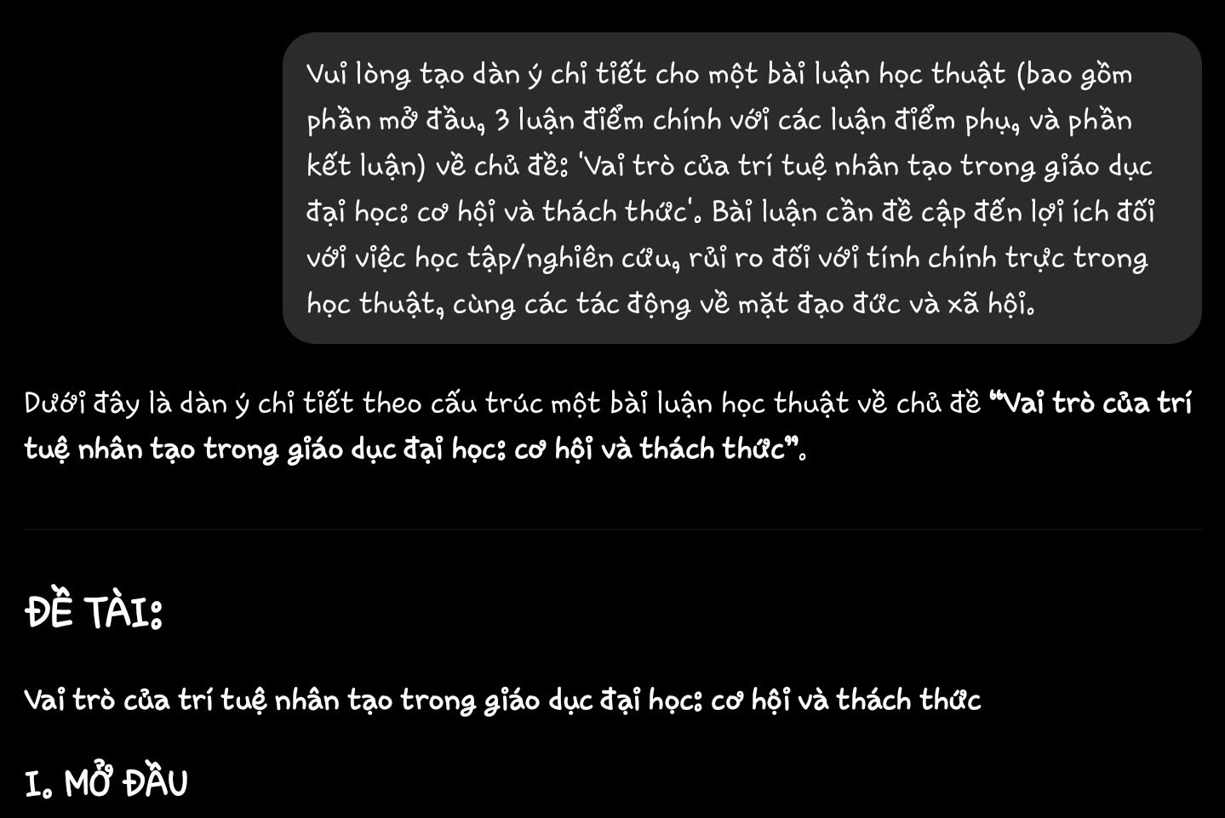
Prompt 2:
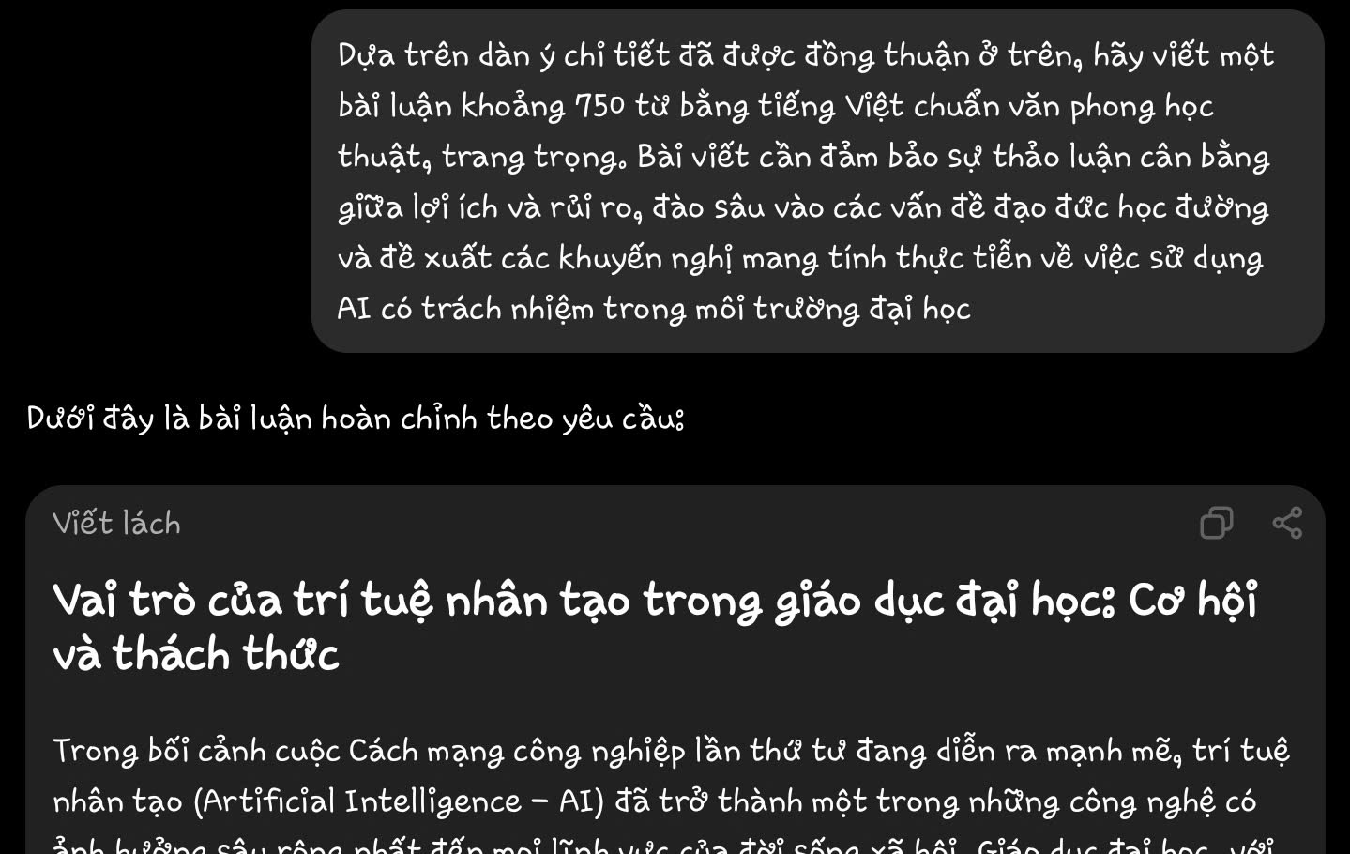
Prompt 3:
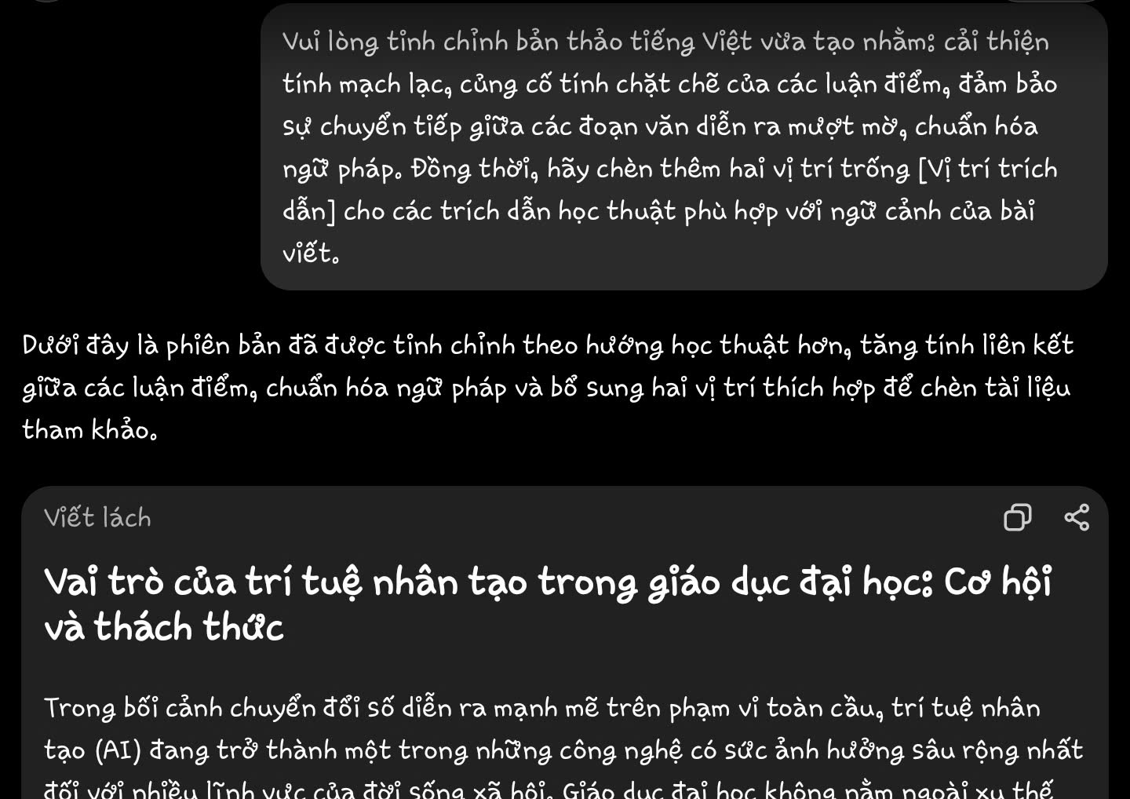
Kết quả cuối cùng của chuỗi prompt:
Vai trò của trí tuệ nhân tạo trong giáo dục đại học: Cơ hội và thách thức
Trong bối cảnh chuyển đổi số diễn ra mạnh mẽ trên phạm vi toàn cầu, trí tuệ nhân tạo (AI) đang trở thành một trong những công nghệ có sức ảnh hưởng sâu rộng nhất đối với nhiều lĩnh vực của đời sống xã hội. Giáo dục đại học không nằm ngoài xu thế đó khi ngày càng nhiều công cụ AI được tích hợp vào hoạt động giảng dạy, học tập và nghiên cứu khoa học. Sự xuất hiện của các hệ thống AI tạo sinh như ChatGPT, Gemini hay Copilot đã mở ra những phương thức tiếp cận tri thức mới, đồng thời làm thay đổi đáng kể cách thức sinh viên và giảng viên tương tác với thông tin. Tuy nhiên, bên cạnh những lợi ích rõ rệt, việc ứng dụng AI trong giáo dục đại học cũng đặt ra nhiều thách thức liên quan đến tính chính trực học thuật, đạo đức và các tác động xã hội. Do đó, việc đánh giá một cách toàn diện vai trò của AI là cần thiết nhằm khai thác hiệu quả tiềm năng của công nghệ này đồng thời hạn chế những hệ quả tiêu cực có thể phát sinh.
Trước hết, AI mang lại nhiều cơ hội quan trọng trong việc nâng cao chất lượng học tập và nghiên cứu ở bậc đại học. Một trong những lợi ích nổi bật nhất là khả năng cá nhân hóa quá trình học tập. Thông qua việc phân tích dữ liệu về năng lực, nhu cầu và tiến độ học tập của người học, các hệ thống AI có thể đề xuất nội dung, phương pháp và lộ trình học tập phù hợp với từng cá nhân. Nhờ đó, sinh viên có điều kiện phát huy thế mạnh của bản thân và khắc phục những hạn chế một cách hiệu quả hơn.
Bên cạnh đó, AI còn hỗ trợ đáng kể trong việc tiếp cận, xử lý và tổng hợp thông tin. Trong môi trường đại học, nơi người học thường xuyên phải làm việc với khối lượng lớn tài liệu học thuật, các công cụ AI giúp rút ngắn thời gian tìm kiếm, tóm tắt và phân tích thông tin. Đặc biệt, khả năng hỗ trợ dịch thuật và tiếp cận các nguồn tài liệu quốc tế góp phần mở rộng cơ hội học tập và nghiên cứu cho sinh viên. Không chỉ vậy, AI còn hỗ trợ quá trình nghiên cứu khoa học thông qua việc phân tích dữ liệu, nhận diện xu hướng nghiên cứu và hỗ trợ xây dựng đề cương hoặc trình bày kết quả nghiên cứu. Những ứng dụng này cho thấy AI đang dần trở thành một công cụ hỗ trợ học thuật quan trọng trong giáo dục đại học [Vị trí trích dẫn].
Tuy nhiên, những lợi ích kể trên không đồng nghĩa với việc AI hoàn toàn mang lại tác động tích cực. Trên thực tế, sự phổ biến của AI cũng làm gia tăng những thách thức đối với tính chính trực học thuật – một giá trị cốt lõi của giáo dục đại học. Khi các công cụ AI có khả năng tạo ra văn bản, giải bài tập hoặc thậm chí xây dựng báo cáo nghiên cứu ở mức độ tương đối hoàn chỉnh, nguy cơ gian lận học tập trở nên đáng lo ngại hơn. Một bộ phận sinh viên có thể lạm dụng AI để hoàn thành bài tập mà không thực sự tham gia vào quá trình tư duy và học tập. Điều này không chỉ làm suy giảm chất lượng đào tạo mà còn ảnh hưởng đến sự phát triển năng lực chuyên môn của người học.
Ngoài ra, việc sử dụng AI còn đặt ra những vấn đề phức tạp liên quan đến đạo văn và quyền sở hữu trí tuệ. Trong nhiều trường hợp, rất khó xác định ranh giới giữa sự hỗ trợ hợp pháp của AI và hành vi sao chép nội dung một cách thiếu trung thực. Đồng thời, các hệ thống AI đôi khi tạo ra những thông tin không chính xác hoặc trích dẫn các nguồn tài liệu không tồn tại. Nếu người học không có kỹ năng kiểm chứng thông tin, họ có thể vô tình sử dụng những dữ liệu sai lệch trong các sản phẩm học thuật của mình. Nghiêm trọng hơn, sự phụ thuộc quá mức vào AI có thể làm suy giảm khả năng tư duy phản biện, sáng tạo và giải quyết vấn đề – những năng lực cốt lõi mà giáo dục đại học hướng tới phát triển.
Không chỉ tác động đến hoạt động học thuật, AI còn đặt ra nhiều vấn đề đạo đức và xã hội cần được xem xét một cách nghiêm túc. Một trong những mối quan tâm hàng đầu là quyền riêng tư và bảo mật dữ liệu. Các hệ thống AI thường yêu cầu thu thập và xử lý lượng lớn dữ liệu người dùng, bao gồm thông tin cá nhân và dữ liệu học tập. Nếu không được quản lý chặt chẽ, những dữ liệu này có thể bị khai thác hoặc sử dụng sai mục đích, gây ảnh hưởng đến quyền lợi của người học.
Bên cạnh đó, vấn đề thiên lệch thuật toán cũng đặt ra những thách thức đáng kể đối với tính công bằng trong giáo dục. Do được huấn luyện trên các nguồn dữ liệu có sẵn, AI có thể vô tình tái tạo hoặc khuếch đại những định kiến tồn tại trong xã hội. Điều này có nguy cơ dẫn đến các đánh giá thiếu khách quan hoặc tạo ra sự bất bình đẳng trong cơ hội tiếp cận tri thức. Đồng thời, khoảng cách số giữa các nhóm sinh viên cũng có thể trở nên rõ rệt hơn khi không phải ai cũng có điều kiện tiếp cận các công cụ AI hiện đại. Những vấn đề này cho thấy việc ứng dụng AI không chỉ là câu chuyện về công nghệ mà còn liên quan trực tiếp đến các giá trị đạo đức, công bằng và trách nhiệm xã hội [Vị trí trích dẫn].
Trước những cơ hội và thách thức nêu trên, việc xây dựng các nguyên tắc sử dụng AI có trách nhiệm trong môi trường đại học là yêu cầu cấp thiết. Trước hết, các cơ sở giáo dục cần ban hành những quy định rõ ràng về phạm vi và cách thức sử dụng AI trong học tập, nghiên cứu và đánh giá. Đồng thời, sinh viên cần được trang bị kỹ năng đánh giá độ tin cậy của thông tin, tư duy phản biện và nhận thức về đạo đức học thuật trong thời đại số. Về phía giảng viên, việc thiết kế các hình thức đánh giá chú trọng vào năng lực phân tích, lập luận và vận dụng kiến thức sẽ góp phần hạn chế nguy cơ lạm dụng AI. Quan trọng hơn, cần định hướng AI như một công cụ hỗ trợ học tập thay vì một phương tiện thay thế hoàn toàn quá trình tư duy của con người.
Tóm lại, trí tuệ nhân tạo đang mở ra những cơ hội to lớn cho giáo dục đại học thông qua việc nâng cao hiệu quả học tập, nghiên cứu và giảng dạy. Tuy nhiên, công nghệ này cũng đặt ra nhiều thách thức liên quan đến tính chính trực học thuật, đạo đức và công bằng xã hội. Vì vậy, thay vì tiếp cận AI với thái độ tuyệt đối hóa hoặc phủ nhận hoàn toàn, các trường đại học cần xây dựng một môi trường sử dụng AI có trách nhiệm, minh bạch và bền vững. Chỉ khi đó, AI mới thực sự trở thành động lực thúc đẩy sự phát triển của giáo dục đại học trong kỷ nguyên số.
4. Nhận xét và tinh chỉnh
Sau khi nhận được bản thảo sơ khởi từ ChatGPT, em không tiến hành sao chép nguyên văn mà đặt văn bản dưới một "lăng kính phản biện" theo đúng tinh thần liêm chính học thuật. Qua đánh giá, em nhận thấy văn bản của AI có cấu trúc lập luận cân bằng, ngôn từ trôi chảy nhưng lại mắc phải nhược điểm cố hữu: Tính khái quát hóa quá cao, thiếu dữ liệu thực tế và để trống các nguồn trích dẫn.
Do đó, em đã tiến hành một quy trình tinh chỉnh, nâng cấp chuyên sâu gồm 3 bước cụ thể để tích hợp tư duy cá nhân vào bài viết:
Bước 1: Tra cứu và lấp đầy các khoảng trống trích dẫn
AI chỉ đưa ra các ký tự [Vị trí trích dẫn] giả định. Để bài viết có giá trị khoa học, em đã tự mình tra cứu các tài liệu học thuật chính thống trên hệ thống Google Scholar và bổ sung hai nguồn trích dẫn uy tín để thay thế các vị trí trống của AI:
-Tại [Vị trí trích dẫn 1] (Phần Cơ hội): Em bổ sung trích dẫn từ báo cáo của UNESCO (2023) về Guidance for generative AI in education and research (Hướng dẫn về AI tạo sinh trong giáo dục và nghiên cứu). Điều này giúp luận điểm về "cá nhân hóa lộ trình học tập" có chỗ dựa pháp lý và khoa học vững chắc.
-Tại [Vị trí trích dẫn 2] (Phần Thách thức đạo đức): Em bổ sung nghiên cứu của Selwyn (2020) về Digital downsides in higher education để chứng minh bằng số liệu thực tế về nguy cơ suy giảm tư duy độc lập khi học sinh lạm dụng công nghệ số.
Bước 2: "Bản địa hóa" ngữ cảnh và tích hợp nghiên cứu chính sách
Bài luận của AI ban đầu mang tính lý thuyết suông và có thể áp dụng cho bất kỳ trường học nào trên thế giới. Để tạo tính liên kết chặt chẽ cho toàn bộ bài báo cáo, em đã chủ động viết lại đoạn văn đề xuất giải pháp ở thân bài 4 bằng cách lồng ghép trực tiếp chính sách Thang đánh giá AI (AIAS) của Đại học VinUniversity (đã được em phân tích rất kỹ ở Phần 1).
Hành động này giúp bài luận mang tính thực tiễn cao, biến một văn bản AI đại trà thành một sản phẩm học thuật có chiều sâu và cá nhân hóa.
Bước 3: Tinh chỉnh văn phong và gọt giũa ngôn từ
Văn bản của ChatGPT thường có xu hướng sử dụng các cặp từ nối mang tính khuôn mẫu lặp đi lặp lại (như "Một mặt...", "Mặt khác...", "Tóm lại..."). Em đã chủ động biên tập lại các câu chuyển đoạn, thay đổi trật tự cú pháp và loại bỏ các từ ngữ quá sáo rỗng để bài viết giữ được sự tự nhiên, sắc sảo và mang đậm dấu ấn tư duy nghị luận cá nhân.
5.Bài luận sau khi được tinh chỉnh
Vai trò của trí tuệ nhân tạo trong giáo dục đại học: Cơ hội và thách thức
Trong bối cảnh chuyển đổi số diễn ra mạnh mẽ trên phạm vi toàn cầu, trí tuệ nhân tạo (AI) đang trở thành một trong những công nghệ có sức ảnh hưởng sâu rộng nhất đối với nhiều lĩnh vực của đời sống xã hội. Giáo dục đại học không nằm ngoài xu thế đó khi ngày càng nhiều công cụ AI được tích hợp sâu rộng vào hoạt động giảng dạy, học tập và nghiên cứu khoa học. Sự xuất hiện của các hệ thống AI tạo sinh như ChatGPT, Gemini hay Copilot đã mở ra những phương thức tiếp cận tri thức mới, đồng thời làm thay đổi căn bản cách thức sinh viên và giảng viên tương tác với thông tin. Tuy nhiên, bên cạnh những lợi ích vượt trội về mặt hiệu suất, việc ứng dụng AI trong môi trường học thuật cũng đặt ra nhiều bài toán hóc búa về tính chính trực, đạo đức và các tác động xã hội lâu dài. Do đó, việc đánh giá một cách toàn diện và khách quan vai trò của AI là yêu cầu cấp thiết nhằm khai thác tối đa tiềm năng của công nghệ này, đồng thời chủ động hạn chế những hệ quả tiêu cực có thể phát sinh.
Trước hết, AI mang lại những cơ hội mang tính bước ngoặt trong việc nâng cao chất lượng học tập và nghiên cứu ở bậc đại học. Một trong những lợi ích nổi bật nhất là khả năng cá nhân hóa giáo dục. Thông qua việc phân tích sâu dữ liệu về năng lực, nhu cầu và tiến độ học tập của người học, các hệ thống AI đóng vai trò như một "gia sư công nghệ" để đề xuất nội dung, phương pháp và lộ trình học tập phù hợp riêng cho từng cá nhân. Theo báo cáo chiến lược của UNESCO (2023) về hướng dẫn sử dụng AI tạo sinh trong giáo dục, việc tích hợp công nghệ một cách có trách nhiệm sẽ giúp tối ưu hóa tiềm năng của từng người học, xóa bỏ ranh giới của các lớp học truyền thống vốn mang tính "cào bằng" trước đây.
Bên cạnh đó, AI còn là trợ lý đắc lực hỗ trợ người học trong việc tiếp cận, xử lý và tổng hợp thông tin. Trong môi trường đại học, nơi sinh viên thường xuyên phải làm việc với khối lượng lớn tài liệu học thuật, các công cụ AI giúp rút ngắn đáng kể thời gian tìm kiếm, tóm tắt và phân tích các văn bản phức tạp. Đặc biệt, khả năng hỗ trợ dịch thuật và tiếp cận các công bố quốc tế của AI đã góp phần mở rộng cơ hội nghiên cứu cho sinh viên. Không chỉ dừng lại ở góc độ học tập, AI còn hỗ trợ hiệu quả cho quá trình nghiên cứu khoa học thông qua việc phân tích dữ liệu lớn, nhận diện các xu hướng nghiên cứu mới và hỗ trợ xây dựng đề cương một cách mạch lạc. Những ứng dụng này chứng minh AI đang dần trở thành một công cụ hỗ trợ học thuật không thể thiếu của giáo dục hiện đại.
Tuy nhiên, những lợi thế công nghệ kể trên không đồng nghĩa với việc AI hoàn toàn mang lại tác động tích cực. Trên thực tế, sự phổ biến của AI đang làm gia tăng những thách thức nghiêm trọng đối với tính chính trực học thuật – giá trị cốt lõi cấu thành nên uy tín của giáo dục đại học. Khi các công cụ AI có khả năng tạo ra văn bản, giải bài tập hoặc thậm chí xây dựng một báo cáo nghiên cứu ở mức độ tương đối hoàn chỉnh chỉ sau vài giây, nguy cơ gian lận học tập trở nên đáng lo ngại hơn bao giờ hết. Một bộ phận sinh viên có thể nảy sinh tâm lý lười biếng, lạm dụng AI để hoàn thành các nhiệm vụ học thuật mà không thực sự tham gia vào quá trình tư duy và tự học. Điều này không chỉ làm suy giảm chất lượng đào tạo chung mà còn ảnh hưởng trực tiếp đến sự phát triển năng lực chuyên môn thực tế của người học sau khi tốt nghiệp.
Ngoài ra, việc sử dụng AI còn đặt ra những vấn đề phức tạp liên quan đến đạo văn và quyền sở hữu trí tuệ, tạo ra một "vùng xám" pháp lý rất khó phân định. Trong nhiều trường hợp, ranh giới giữa sự hỗ trợ hợp pháp của công nghệ và hành vi sao chép nội dung một cách thiếu trung thực trở nên vô cùng mờ nhạt. Đáng quan ngại hơn, các hệ thống AI đôi khi mắc phải hiện tượng "ảo tưởng dữ liệu" (AI hallucination) – tự bịa đặt ra những thông tin không chính xác hoặc trích dẫn các nguồn tài liệu hoàn toàn không tồn tại trong thực tế. Như học giả Selwyn (2020) đã cảnh báo trong nghiên cứu về các mặt trái của công nghệ số, nếu người học thiếu kỹ năng kiểm chứng thông tin và quá phụ thuộc vào máy móc, họ không chỉ vô tình sử dụng dữ liệu sai lệch mà còn đối mặt với nguy cơ bị thui chột khả năng tư duy phản biện, óc sáng tạo và năng lực giải quyết vấn đề độc lập.
Không chỉ tác động đến các hoạt động học thuật thuần túy, AI còn đặt ra nhiều vấn đề đạo đức và xã hội cần được xem xét một cách nghiêm túc. Một trong những mối quan tâm hàng đầu là quyền riêng tư và bảo mật dữ liệu cá nhân. Để huấn luyện và vận hành các hệ thống AI đòi hỏi phải thu thập và xử lý một lượng lớn dữ liệu người dùng, bao gồm cả thông tin cá nhân và lịch sử học tập của sinh viên. Nếu không có các cơ chế quản lý và bảo mật nghiêm ngặt, những kho dữ liệu khổng lồ này rất dễ bị khai thác trái phép hoặc sử dụng sai mục đích, gây ảnh hưởng trực tiếp đến quyền lợi và sự an toàn của người học.
Bên cạnh đó, vấn đề thiên lệch thuật toán (algorithmic bias) cũng đặt ra những thách thức lớn đối với tính công bằng trong giáo dục. Do được huấn luyện dựa trên các nguồn dữ liệu có sẵn trên internet, AI có thể vô tình tái tạo, thậm chí là khuếch đại những định kiến văn hóa, giới tính hoặc sắc tộc vốn tồn tại trong xã hội. Điều này có nguy cơ dẫn đến các đánh giá thiếu khách quan hoặc tạo ra sự bất bình đẳng trong cơ hội tiếp cận tri thức chân lý. Đồng thời, "khoảng cách số" giữa các nhóm sinh viên cũng có thể trở nên sâu sắc hơn khi không phải ai cũng có đủ điều kiện kinh tế để tiếp cận các công cụ AI trả phí hiện đại nhất. Những vấn đề này cho thấy việc ứng dụng AI không đơn thuần là câu chuyện về mặt kỹ thuật, mà liên quan trực tiếp đến các giá trị đạo đức, sự công bằng và trách nhiệm xã hội của nhà trường.
Trước những cơ hội và thách thức mang tính thời đại nêu trên, việc xây dựng một hành lang pháp lý và các nguyên tắc sử dụng AI có trách nhiệm trong môi trường đại học là yêu cầu cấp thiết. Các cơ sở giáo dục không nên lựa chọn phương án cấm đoán một cách cực đoan, mà cần chủ động định hướng cho người học. Việc áp dụng các bộ tiêu chuẩn tiên tiến, điển hình như Thang đánh giá mức độ sử dụng AI (AIAS) của Đại học VinUniversity là một mô hình thực tiễn rất đáng học hỏi. Bằng cách phân định rõ ràng các cấp độ làm việc với AI (từ hoàn toàn không sử dụng, sử dụng có kiểm soát dưới vai trò trợ lý, cho đến sử dụng nâng cao), nhà trường vừa bảo vệ được tính chính trực học thuật, vừa khuyến khích sinh viên làm chủ công nghệ. Song song đó, giảng viên cần thay đổi tư duy ra đề bài, chú trọng vào các hình thức đánh giá năng lực phân tích, lập luận thực địa và giải quyết tình huống thực tế để hạn chế nguy cơ sinh viên "khoán trắng" bài tập cho máy móc.
Tóm lại, trí tuệ nhân tạo suy cho cùng vẫn là một công cụ hỗ trợ mạnh mẽ chứ không phải một thực thể có thể thay thế hoàn toàn tư duy của con người. Thay vì tiếp cận AI với thái độ tuyệt đối hóa hoặc phủ nhận hoàn toàn, các trường đại học cần chủ động xây dựng một hệ sinh thái học thuật minh bạch, nhân văn và bền vững. Chỉ khi con người giữ vững vai trò định hướng và kiểm soát tối cao (Human-in-the-loop), AI mới thực sự trở thành bệ phóng vững chắc thúc đẩy giáo dục đại học phát triển vượt bậc trong kỷ nguyên số.
6. Tuyên bố trích dẫn việc sử dụng AI một cách minh bạch
Tuân thủ các tiêu chuẩn đạo đức khắt khe của trường đại học, em xin công khai minh bạch mức độ và phạm vi tham gia của công nghệ trong tác vụ này như sau:
Công cụ sử dụng: ChatGPT (Mô hình ngôn ngữ lớn dựa trên kiến trúc GPT-4o của OpenAI).
Phân nhiệm lao động giữa Người và Máy:
Trợ lý AI (Đóng góp 40%): Hỗ trợ sắp xếp các ý tưởng thô thành câu chữ hoàn chỉnh, sửa lỗi diễn đạt và chuẩn hóa cấu trúc văn bản theo phong cách trang trọng.
Sinh viên (Đóng góp 60% - Vai trò quyết định): Khởi tạo chuỗi câu lệnh điều hướng (Prompting), thiết lập ranh giới luận điểm, trực tiếp tra cứu tài liệu để lấp đầy nguồn trích dẫn khoa học, và lồng ghép thực tế chính sách AIAS của VinUni vào bài.
Cam kết: Toàn bộ nội dung bài viết đã qua kiểm chứng, phản ánh chính xác quan điểm cá nhân và không có hiện tượng "ảo tưởng dữ liệu" từ phía công nghệ.
III. PHÂN TÍCH CÁC VẤN ĐỀ ĐẠO ĐỨC LIÊN QUAN ĐẾN VIỆC SỬ DỤNG AI TRONG HỌC THUẬT
Để có cái nhìn toàn diện và sâu sắc, các vấn đề đạo đức phát sinh từ việc sử dụng AI được soi chiếu trực tiếp qua Khung quản trị đạo đức gồm 4 trụ cột cốt lõi: Minh bạch, Trách nhiệm giải trình , Công bằng , và Bảo mật. Mối quan hệ tương tác này được cụ thể hóa qua bảng phân tích hệ thống dưới đây:

Khía cạnh phân tích | Hỗ trợ học tập hợp pháp | Gian lận học thuật | Trụ cột đạo đức bị tác động / vi phạm | Hệ lụy và tác động sâu sắcđến năng lực sinh viên
1. Ranh giới hành vi ứng dụng | Sử dụng AI làm trợ lý khởi tạo ý tưởng, gợi ý cấu trúc bài viết, hiệu đính ngữ pháp hoặc tóm tắt tài liệu nền tảng.  Sinh viên giữ vai trò chủ đạo, trực tiếp viết và phản biện lại nội dung. | Giao phó hoàn toàn quyền tư duy cho máy móc .  Copy-paste nguyên văn toàn bộ bài luận do AI tạo ra hoặc dùng các công cụ tinh vi để diễn đạt lại hòng qua mặt phần mềm quét AI. | Trách nhiệm giải trình và Tính minh bạch | Sinh viên nộp một sản phẩm rỗng về mặt nhận thức.  Triệt tiêu giai đoạn "vật lộn" với tri thức, khiến chất lượng đào tạo thực chất bị suy giảm nghiêm trọng.
2. Quyền sở hữu trí tuệ và trích dẫn | Chủ động tra cứu ngược lại các cơ sở dữ liệu khoa học uy tín để kiểm chứng nguồn.  Công khai minh bạch lịch sử câu lệnh và mức độ can thiệp của AI trong phần mục lục. | Sử dụng dữ liệu tổng hợp ngẫu nhiên của AI mà không kiểm chứng nguồn gốc tác giả thực sự.  Giấu giếm việc sử dụng công nghệ, coi sản phẩm của thuật toán là tác phẩm gốc của cá nhân. | Tính công bằng và Tính minh bạch | Gia tăng nguy cơ đạo văn vô ý do AI xào xáo dữ liệu vi phạm bản quyền.  Làm mờ nhạt giá trị công sức lao động của các nhà khoa học chân chính.
3. Phát triển năng lực nhận thức | Dùng AI để mở rộng góc nhìn đa chiều, học hỏi tư duy hệ thống và cách tổ chức ngôn từ học thuật.  Luôn duy trì sự hoài nghi lành mạnh đối với mọi kết quả do máy trả về. | Tiếp nhận thụ động, tin tưởng tuyệt đối vào câu chữ của AI.  Lười tư duy, không tự thực hiện các bước phân tích, đối chiếu tình huống thực tế. | Trách nhiệm giải trình | Hội chứng "ảo tưởng kiến thức"  Suy giảm năng lực tư duy phản biện độc lập.  Dễ mắc bẫy lỗi "ảo tưởng dữ liệu”.
4. Quyền riêng tư và Quản trị dữ liệu | Chỉ cung cấp cho AI các dữ liệu học tập mang tính đại trà, thông tin chung đã được công bố rộng rãi.  Ý thức rõ ranh giới an toàn thông tin mạng. | Tự ý tải lên các bài giảng nội bộ, tài liệu nghiên cứu chưa công bố của giảng viên, hoặc thông tin cá nhân của người khác để nhờ AI xử lý. | Quyền riêng tư và Bảo mật | Vi phạm bản quyền sở hữu tài sản trí tuệ của nhà trường.  Nguy cơ rò rỉ dữ liệu học đường nghiêm trọng vào các kho dữ liệu thương mại của bên thứ ba.

IV. XÂY DỰNG BỘ NGUYÊN TẮC CÁ CÁ NHÂN VỀ CÁCH SỬ DỤNG AI CÓ TRÁCH NHIỆM
Để giải quyết triệt để các rủi ro đạo đức đã phân tích ở III , tôi tự thiết lập cho bản thân bộ 6 nguyên tắc hành động khi làm việc với AI:
Nguyên tắc 1: Nguyên tắc "Bản thảo số Không"
Nội dung: Luôn coi sản phẩm do AI tạo ra chỉ là bản thảo thô sơ khai ở mức độ 0. Tuyệt đối không bao giờ sử dụng trực tiếp kết quả của AI để nộp làm sản phẩm cuối cùng.
Nguyên tắc 2: Nguyên tắc "Bộ lọc Tư duy"
Nội dung: Bản thân phải đóng vai trò là trung tâm kiểm soát. Mọi luận điểm, cấu trúc bài viết do AI gợi ý bắt buộc phải đi qua bộ lọc phân tích, đối chiếu với kiến thức thực tế và được viết lại hoàn toàn bằng văn phong, tư duy cá nhân.
Nguyên tắc 3: Nguyên tắc "Nói có sách, mách có chứng"
Nội dung: Tuyệt đối không tin tưởng 100% vào các số liệu hay nguồn trích dẫn do AI cung cấp. Tất cả các tài liệu tham khảo phải được tra cứu ngược lại trên các cơ sở dữ liệu khoa học uy tín (Google Scholar, ResearchGate) để xác minh tính chính danh trước khi đưa vào bài.
Nguyên tắc 4: Nguyên tắc "Minh bạch tuyệt đối”
Nội dung: Luôn chủ động công khai việc sử dụng AI trong bài nghiên cứu thông qua mục "Tuyên bố sử dụng AI" . Sẵn sàng đính kèm phụ lục gồm chuỗi câu lệnh và lịch sử chat nếu được yêu cầu để thể hiện sự liêm chính.
Nguyên tắc 5: Nguyên tắc "Bảo mật dữ liệu học thuật"
Nội dung: Không tải lên hệ thống AI các tài liệu nội bộ, bài giảng chưa công bố của giảng viên, hoặc thông tin cá nhân của người khác để bảo vệ quyền riêng tư và sở hữu trí tuệ theo đúng quy định an toàn thông tin.
Nguyên tắc 6: Nguyên tắc "Phát triển năng lực cốt lõi"
Nội dung: Chỉ sử dụng AI để tối ưu hóa hiệu suất (như sửa ngữ pháp, tìm ý tưởng tổng quan), không dùng AI để trốn tránh việc học. Mục tiêu cuối cùng là sau mỗi phiên làm việc với AI, năng lực tư duy và viết của bản thân phải được nâng cao thực chất.
V. INFOGRAPHIC "SỬ DỤNG AI CÓ TRÁCH NHIỆM TRONG HỌC THUẬT"

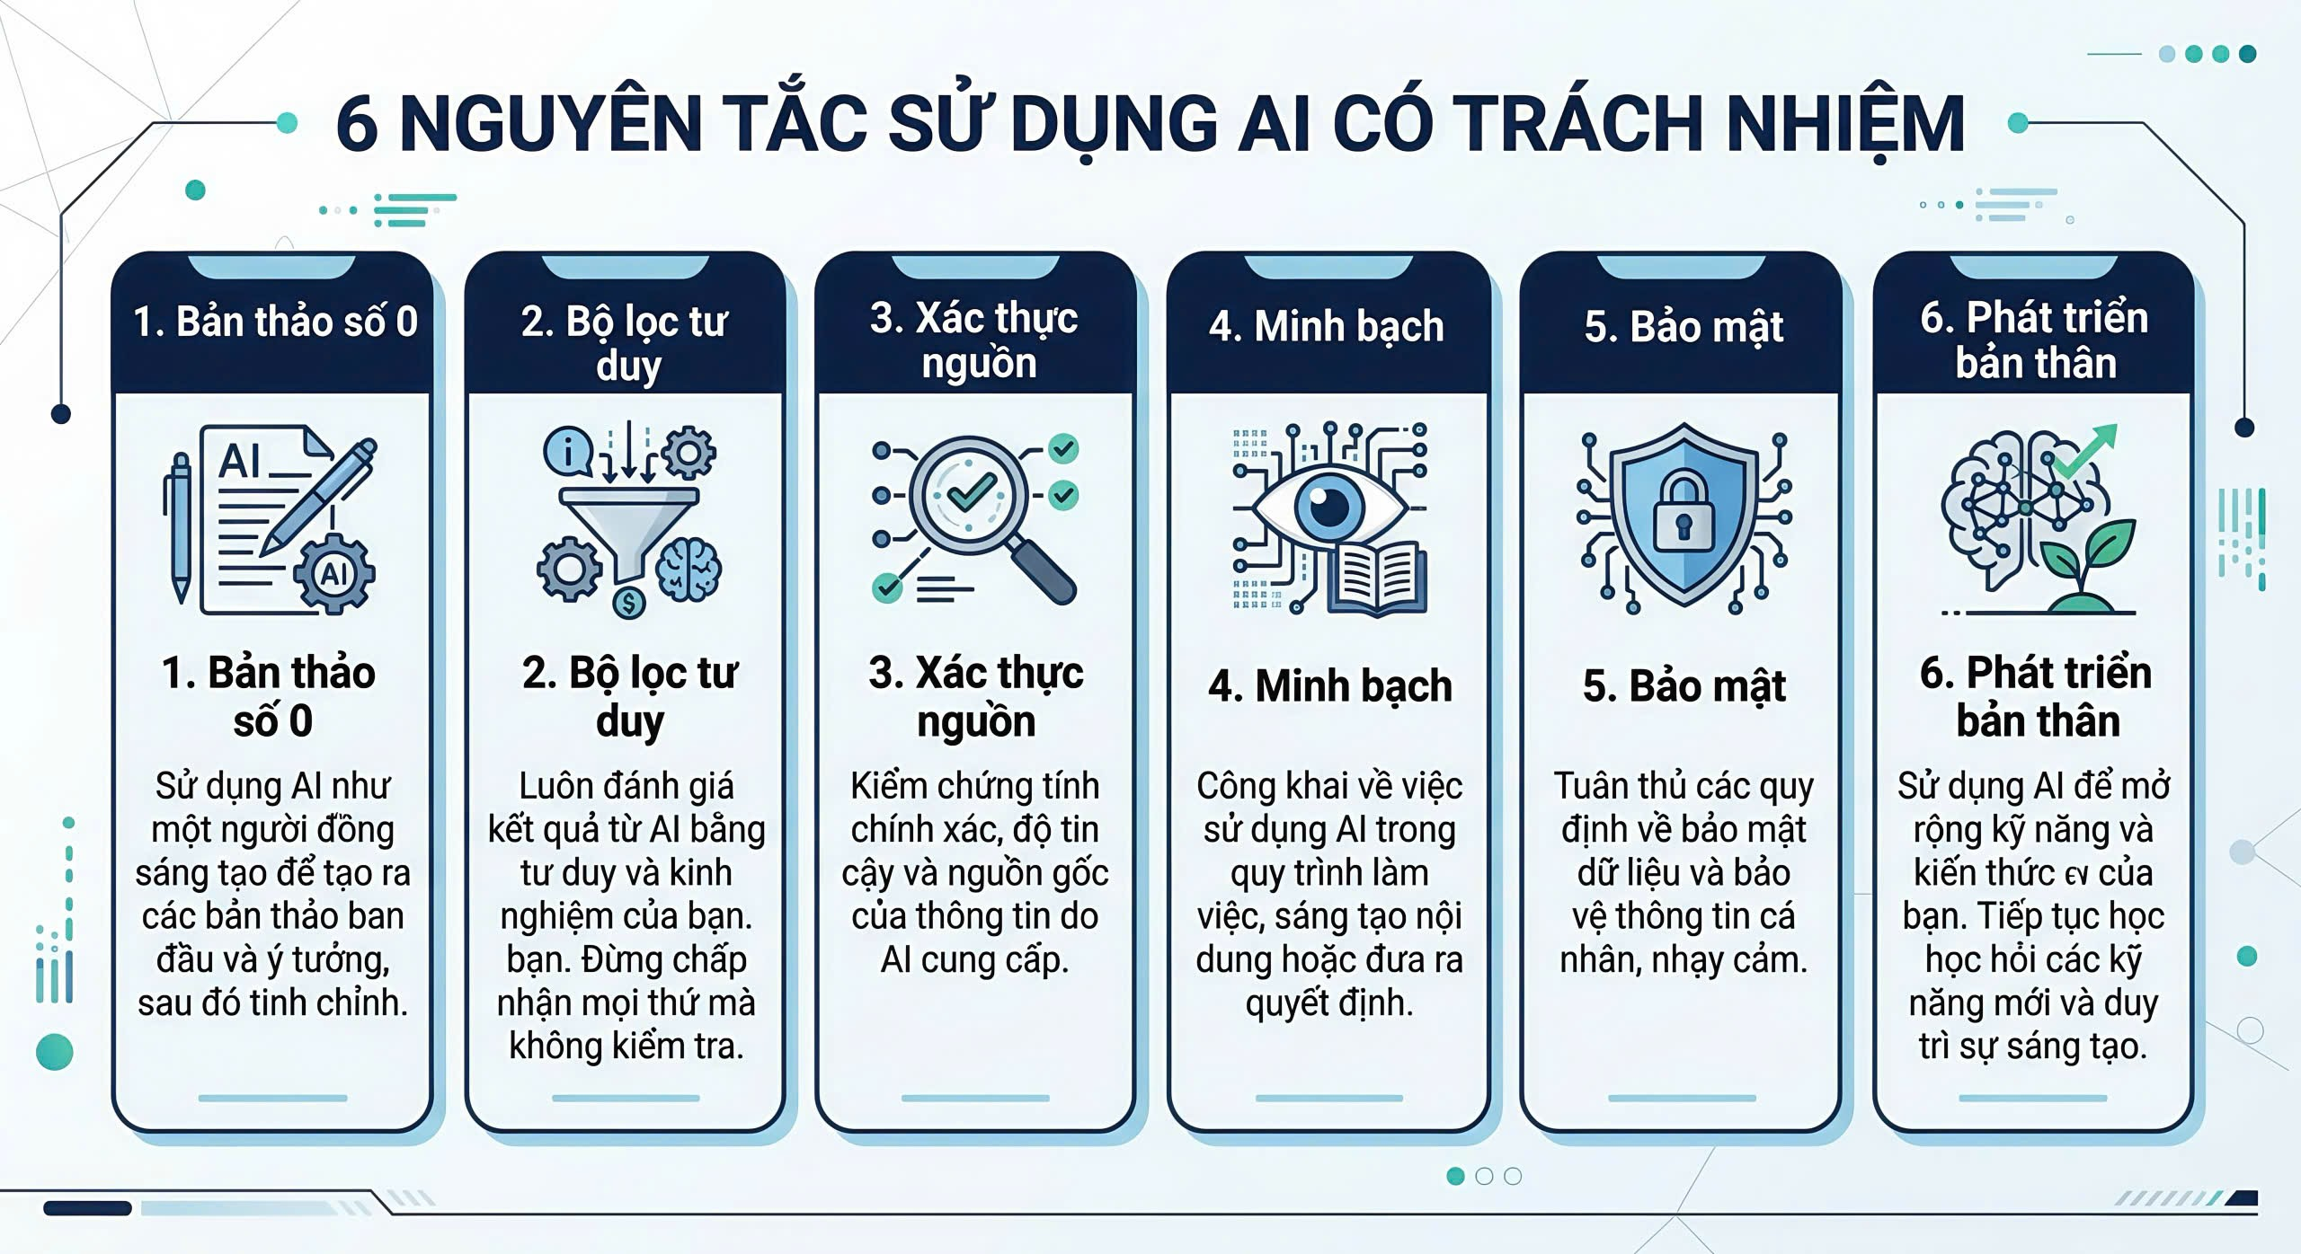

VI. KẾT LUẬN
Thông qua việc nghiên cứu chính sách hành vi của nhà trường và trực tiếp thực hành tương tác có kiểm soát với trợ lý ChatGPT, bản thân tôi đã tự rút ra một bài học cốt lõi: AI có thể là một trợ lý ngôn từ xuất sắc, nhưng bộ não của con người mới là thực thể định hướng quyền kiểm soát . Việc ứng dụng công nghệ chỉ thực sự có giá trị khi nó được dẫn dắt bởi một tư duy liêm chính và trách nhiệm.
Bộ 6 nguyên tắc cá nhân và mô hình Infographic được xây dựng trong báo cáo này không chỉ là những cam kết mang tính lý thuyết, mà sẽ là "kim chỉ nam" hành động xuyên suốt chặng đường học tập sắp tới của tôi tại giảng đường đại học. Thay vì né tránh hay lạm dụng, việc làm chủ ranh giới giữa đạo đức và công nghệ chính là bước đi quyết định để thế hệ sinh viên kỷ nguyên số biến AI thành bệ phóng, tự tin vươn tới những đỉnh cao mới trong học thuật và nghiên cứu khoa học.
DANH MỤC TÀI LIỆU THAM KHẢO
- Đại học VinUniversity (2024). Hướng dẫn và Thang đánh giá mức độ sử dụng Trí tuệ nhân tạo tạo sinh (AIAS) trong học tập và khảo thí. Hà Nội: Nhà xuất bản Nội bộ.
- Selwyn, N. (2020). Digital downsides in higher education: Alternating perspectives on technology and learning. Oxford: Oxford University Press. (Nghiên cứu về các mặt trái và hệ lụy của công nghệ số đối với tư duy phản biện của người học).
- UNESCO (2023). Guidance for generative AI in education and research. Paris: United Nations Educational, Scientific and Cultural Organization. (Hướng dẫn chiến lược toàn cầu về sử dụng AI tạo sinh có trách nhiệm trong giáo dục và nghiên cứu).

